中考试题4
计算题
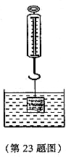
1、伍实同学利用密度为1.5×103kg／m3的橡皮泥进行造“船”比赛，他所用橡皮泥的体积为20cm3，造成的小船最大排水体积为100cm3．求：
(1)他所用的橡皮泥的重力；
(2)他所做的小船能装载的货物最重为多大?
2、如图在一个底面积为200cm2的容器中装有适量的水，当放人一个体积为10cm3的金属块后，弹簧秤的示数为5N ，试根据这些数据，计算出与金属块有关的物理量。（每算1个得1分，最多得4分）

3、乌鸦喝水的故事大家都很熟悉．假若它碰到的是一个放在水平地面上容积为8×10－4m3圆柱形容器（器壁厚度不计），该容器的底面积为2×10-3m2，里面装有4×10-4m3的水，这只口渴的乌鸦将地上的小石块逐个投人瓶内．当瓶内石块的总质量达到1kg时，水面刚好升到瓶口，乌鸦喝到了水，求：
（1)瓶内石块的总体积；
(2)这时水对容器底的压强；
(3)瓶内石块受到的浮力共为多大？
(4)容器对地面的压强共增加了多少？
4、有两个完全相同的正方体木块，分别漂浮在水和浓盐水中，液面位置如图9所示.请根据木块在水中的情形，画出另一木块在浓盐水中静止时的大致位置和所受浮力的示意图.
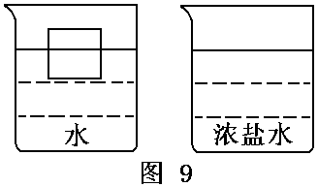

5某动物保护组织在我国西南边陲云南寻找国家重点保护动物野牛时，采集到了野牛在水平沙地上站立时留下的脚印石蜡模型。经测量该石蜡模型的平均厚度为2cm，质量为450g；对该沙地进行抗压实验，发现使沙地达到相同深度的压强为2×105Pa。已知石蜡的密度ρ蜡=0.9×103kg/m3，取g=10N/kg，试求：
⑴ 这头野牛在水平沙地上站立时与地面的接触面积。
⑵ 这头野牛在水平沙地上站立时对沙地的压力。
⑶ 这头野牛的质量。

6、打捞沉船时，常先将金属浮箱注满水，沉入水底，再用钢绳将其固定在沉船上，然后向浮箱中压入气体，排出浮箱内的水，这样浮箱就可上浮把沉船拉起。某次打捞作业中，所用的浮箱边长为2m的正方体，自重2000N。当浮箱上表面沉到距水面20m处时。求（g = 10N/kg）：
浮箱上表面受到水的压强； ⑵、浮箱受到水的浮力；
⑶、当把浮箱内水全部排出，浮箱与沉船一起匀速上浮时，浮箱对沉船的拉力；
⑷、当浮箱上表面浮到与水面相平时，此过程中浮力对浮箱做的功。
7、长颈鹿是地球陆地上目前个子最高的动物，因此它的血压也是在动物中最高的。成年的长颈鹿平均身高可达4.3m，它的质量可达2t，长颈鹿一只脚掌的着地面积为250cm2。
求：(1)长颈鹿站立时，对水平地面产生的压力和压强分别是多大?
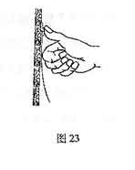
若长颈鹿的血液密度为1.05 ×103kg／m3，当它的心脏收缩时，需把血液压到比心脏高3m的头部，则长颈鹿心脏收缩时，需产生的压强至少是多大?(收缩压是指心脏收缩时产生的压强，计算时不考虑大气压，本题g取10N／kg)
8、如图23所示，图钉帽的面积为1cm2，钉尖的面积是0.05mm2，手指对图钉帽的压力是10N，墙面能承受的最大压强为4×106Pa。
（1）求手指对图钉帽的压强；
（2）求图钉尖对墙的压强；
（3）能否将图钉压入墙面。

9、一个空心铜球质量为89 g,它能漂浮在水中，且有1/3个球露在水面上，已知铜
的密度为8.9×103 kg/n?，则此铜球的体积为＿cm,，其空心部分的体积为3Cm．
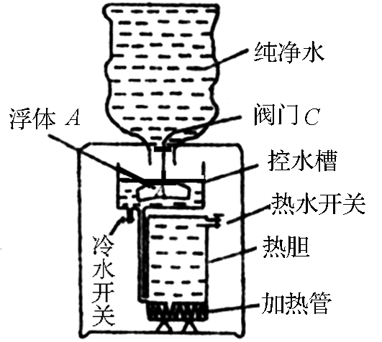
10、某校初三（2）班教室里有一部GB—05型台式饮水机，其结构剖面示意图如下。控水槽中浮体A与阀门C固定相连，起初浮体A恰好浸没时阀门C关闭；A未浸没时C略有下降，使桶内水流入控水槽。已知阀门C的横截面积为1.0cm2，不计大气压强，g取10N/kg。则：（1）不计浮体A及阀门C的重力，阀门C刚关闭时，浮体A及阀门C这一整体在哪两个力的作用下平衡？如果浮体A的体积为45cm3，为使控水槽内保持一定水位，水桶内的水至多有多高？（2）若浮体A及阀门C的重力不能忽略且为0.1N，水桶内装有深为40cm的水，为使控水槽内保持一定的水位，浮体A的体积至少为多大？
11、如图22，平底茶壶的质量是400g，底面积是40cｍ２，内盛0.6kg的开水，放置在面积为1ｍ２的水平桌面中央。试求：⑴水对茶壶底部的压力；⑵茶壶对桌面的压强。
解：⑴∵茶壶静止在水平桌面上∴水对茶壶底的压力F1=G水=m水g=０.6×10=6 (N)
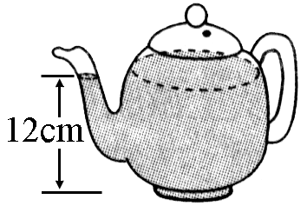
⑵茶壶的重力G壶=m壶g= 0.4×10=4（N）
图22
茶壶对水平桌面的压力Ｆ２＝Ｇ水＋Ｇ壶＝6＋4＝10（N）
茶壶对水平桌面的压强
你认为上述解题过程中有无错误？如有错误，请指出其中的错误之处并加以订正。

12、家住山区小河边的晓军同学，学了浮力知识后自制了一个救生木筏，其质量为50kg，体积为0.60m3。（g=10N/kg）求：
（1）救生木筏漂浮在水面上时，它所受到的浮力多大？
（2）当10名同学站在救生木筏上面时，救生木筏刚好完全浸没在水中，则这10名同学的平均质量是多少？
13、一密度为ρ木＝0.6×103㎏/m3的长方形木块，长a＝0.4m，宽b＝0.2m，高c＝0.1m。
⑴当木块漂浮在水面上时，它露出水面部分的体积是多少？
⑵若用挖空的办法，把这个木块做成一只小“船”，使它能装载5.9㎏的沙子而不至于沉没，木块上被挖去的那部分体积至少应该有多大？（水的密度ρ水＝1×103㎏/m3，g取10N/㎏）
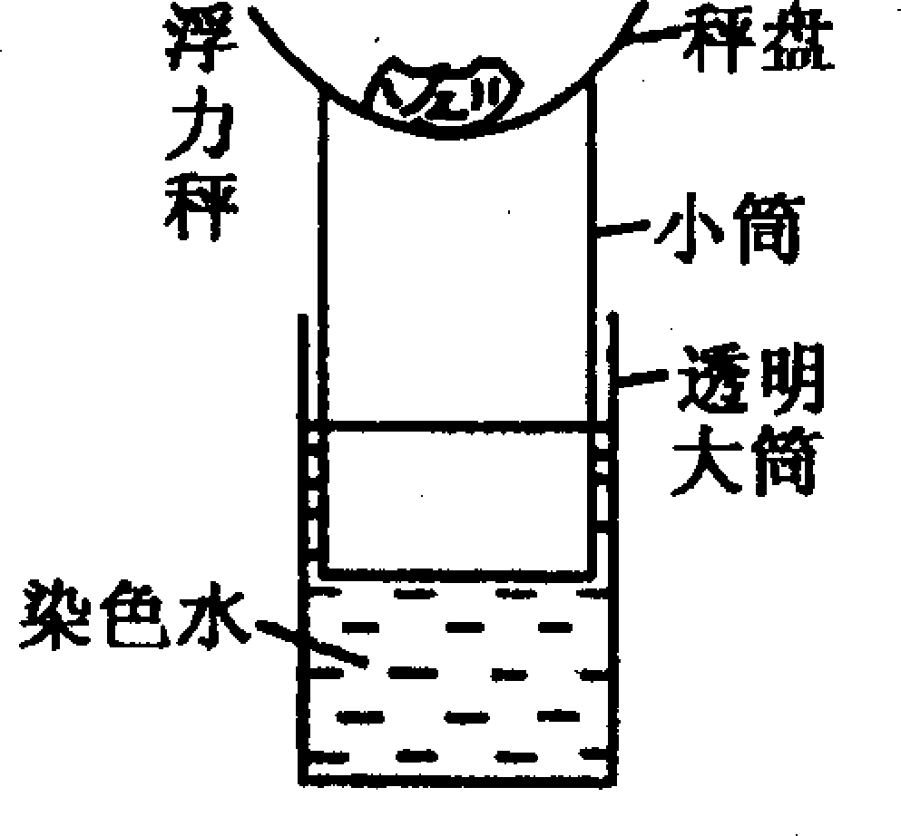
14、任何物体能承受的压强都有一定的限度，超过这个限度，物体就会被破坏．农村盖房所用的普通砖块能承受的最大压强约为5×106Pa ．当这种砖块平放在地面上时，它与地面的接触面积大约是2 . 5 x 10-2m2．这时，可加在砖块上面的最大压力为 N .
15、在青少年科技创新大赛中，某同学的发明作品《浮力秤》参加了展评，该作品可方便地称量物体的质量，其构造如图12所示．已知小筒底面积为10cm2，总长为20cm，盘中不放物体时，小筒浸入水中的长度为8cm，问：
(1)小筒和秤盘的总重力是多少N?
(2)该秤能称出物体的最大质量是多少kg?
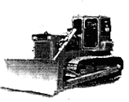(3)该同学把秤的读数均匀地刻在小筒上，为什么刻度是均匀的?(取g=10N／kg)
16、如图17所示是TY160型履带式推土机．它的功率为120kW，质量为1.7×104kg，每条履带与地面的接触面积为1.25m2．
求：（1）推土机对水平地面的压强；
（2）当推土机进行推土作业时，在平直的场地上以5.4km/h的速度匀速前进了15m，求推土机受到的阻力及推土机所做的功．（取g＝10N/kg）
17、小明用一满瓶纯净水和放在水平桌面上的海绵做实验，研究“影响压力作用效果的因素”，如图15所示．做着做着小明想，一瓶纯净水能产生多大的压强，竟把海绵压陷得那么明显．于是就开始想办法计算它．他从商标纸上查到这瓶水的“净含量”是600mL(1mL＝lcm3）；掂了掂同样的空瓶确实很轻，重力可忽略不计；又测出瓶底面积为35cm2，瓶盖面积为7cm2．根据小明收集的数据，请你计算
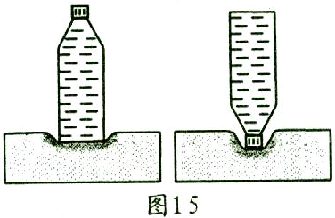
（1)这瓶纯净水净重多少？（取g＝10 N／kg）
(2）瓶子正放时对海绵的压强是多少？
(3)要使瓶子倒放时对海绵的压强与正放时相同，简单的方法是什么？
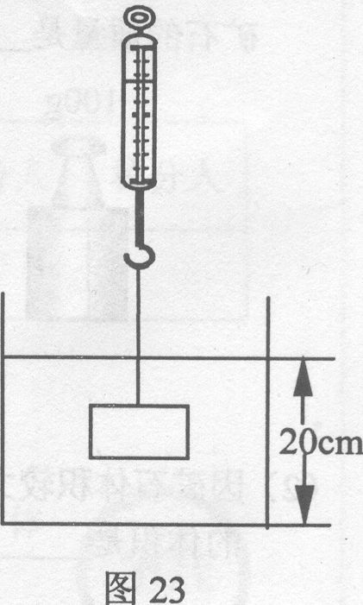
18、如图23所示，放在水平桌面上的薄壁圆柱形容器重4N，底面积100cm2，弹簧测力计的挂钩上挂着重为10N的物块，现将物块浸没水中，容器内水面由16cm上升到20 cm(g=10N/kg)． 求：
物块未放入水中时，容器底受到的水的压强；
物块的密度；
物块受到的浮力；
(4)物块浸没水中后，容器对桌面的压强．

19、某兴趣小组在专业潜水员的指导下，到沂蒙山区某水库调查水下沉水植物的种类、数量及分布情况。潜水所用氧气瓶的体积为7.5×lO-3m3，空瓶质量为6kg，内充有3kg的氧气，如图所示。
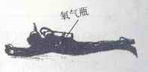
在潜水过程中，开始阶段氧气瓶是有助于潜水员下沉的，请你计算，至少用去多少千克氧气后．氧气瓶才有助于潜水员上浮?(g取1ON／kg)
20、一个平底容器的质量为0.2千克，底面积为1×l0-2米2。在容器中装入0.8千克的酒精后，将它放在水平地面上。求：（1）酒精的体积V酒精。（2）装入酒精后，容器对水平地面的压力F和压强p。（ρ酒精=0．8×103千克／米3）
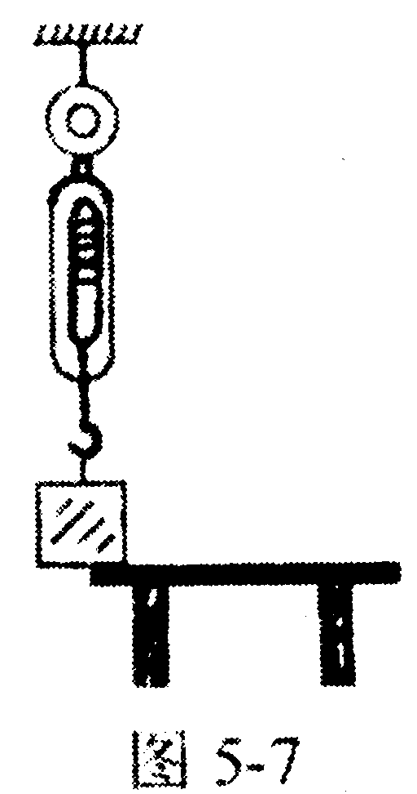
8、 “五·一”期间，某中学的同学们乘坐新型游艇游览浑河，他们乘坐的游艇满载时排开水的体积这3m3，游艇及艇上工作人员总重为1.7×104N，假设每位学生的质量为55kg．求：（1）游艇满载时所受的浮力是多少？（2）为保证安全，这条游艇至多可承载学生多少人？（设浑河水的密度为1.0×103kg/m3，取g=10N/kg）

21、如图5—7所示，边长为10cm的正方体金属块恰有一半放在面积为1m2的水平桌面上，当弹簧测力计的示数为10N时，金属块对桌面的压强为4×103Pa，求此金属块的密度。(4分)

22、把一个边长为0.1m的正方体木块放入水中,然后其上表面放一块底面积为2.5×10-3m2的小柱体,静止时,方木块刚好能全部浸入水中,如图甲;现把小柱体拿走,方木块上浮,静止时有1/5的体积露出水面,如图乙,(ρ=1×103㎏/㎡,g=10N/㎏)求:①木块的密度; ②小柱体放在木块上面时对木块的压强.
乙
甲
图14

